## 2016-2017学年第一学期计算机网络竞赛宣传稿

为了检测学生对使用华为网络设备搭建网络和对设备调试的掌握情况，营造一种浓厚的学习氛围，丰富学生的课余生活和提高同学们学习计算机网络的热情，以适应当前的就业形势，网络教研室举办了2016-2017学年第一学期计算机网络竞赛，本次竞赛报名68人，分初赛和决赛两个阶段，最终计算机1501班卢哓哓等19名同学取得了优异的成绩。

一等奖（3人） 计算机1501 卢哓哓 计算机1503 郝雨龙 计算机1503 尹乐乐

二等奖（6人） 计算机1502 李玉良 计算机1503 韩嫚嫚 计算机1503 常国栋

计算机1503 程巧灵 计算机1503 张雪艳 网络1501 张闪闪

三等奖（10人） 网络1501 李石 网络1501 荣孝存 计算机1501 郑云鹏

计算机1503 殷俊丽 计算机1503 刘小静 网络1501 刘洋

网络1501 于蒙蒙 网络1501 季德鑫 计算机1502 梁雪珂

网络1501 宋杨杨

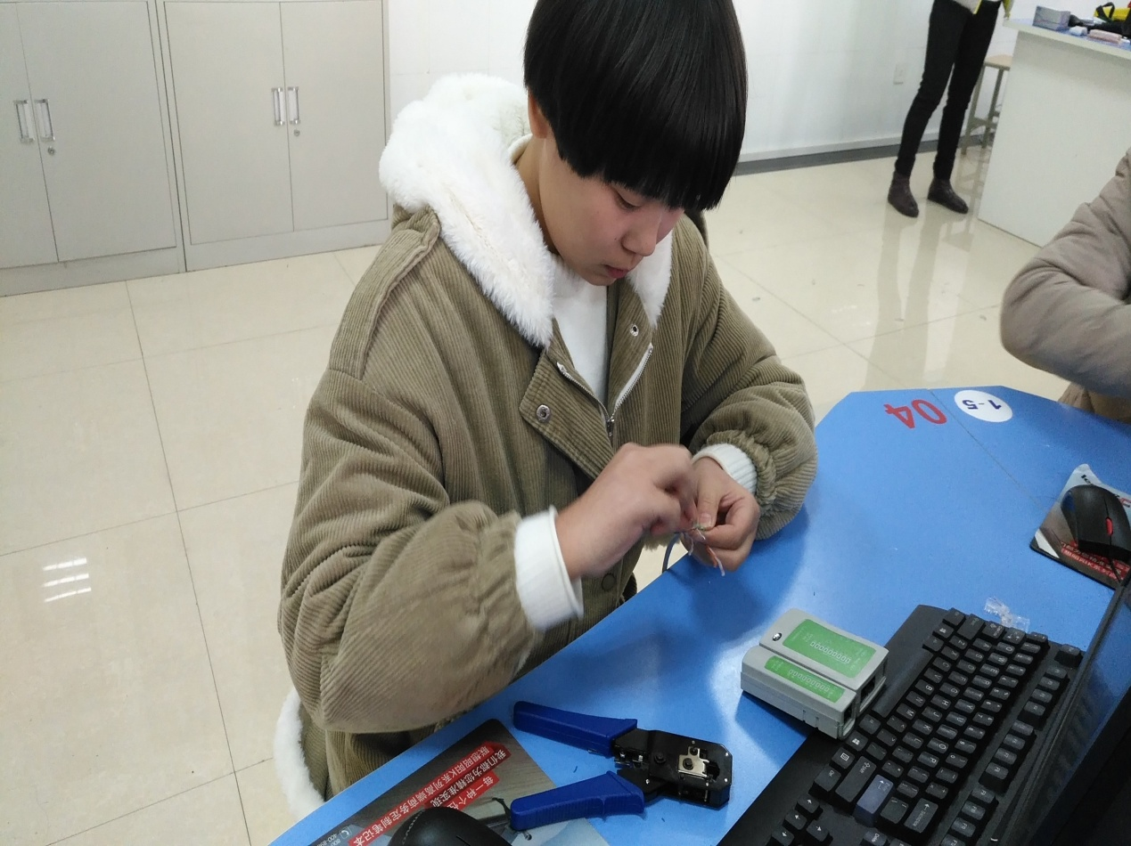

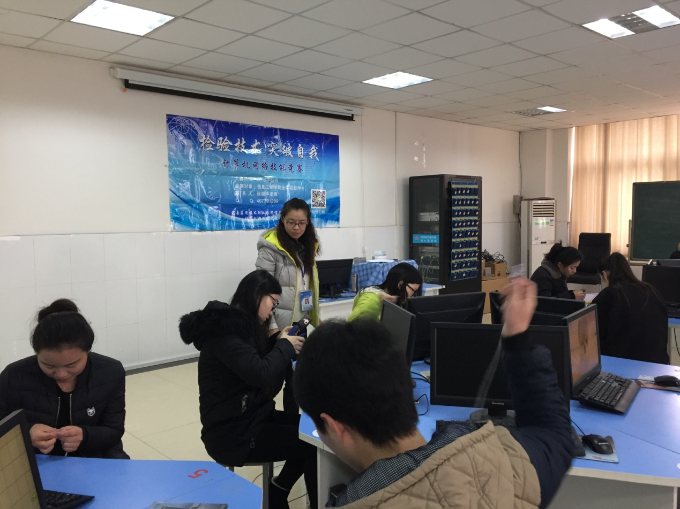

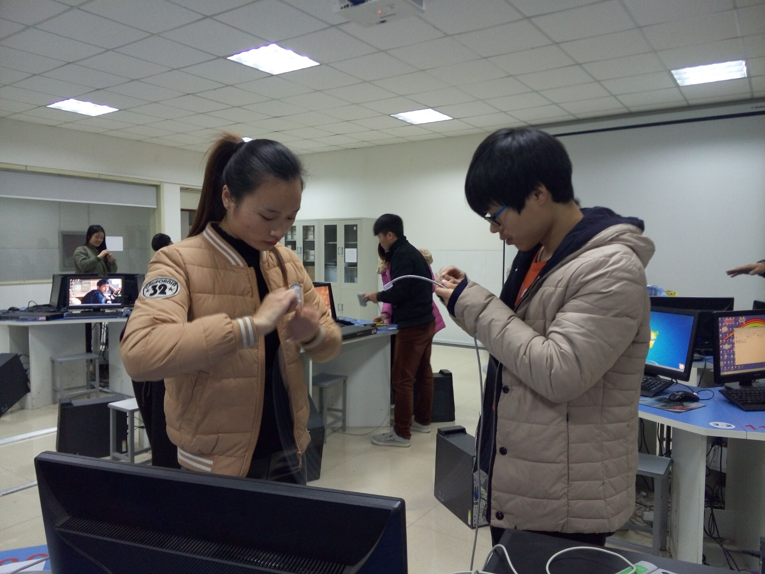

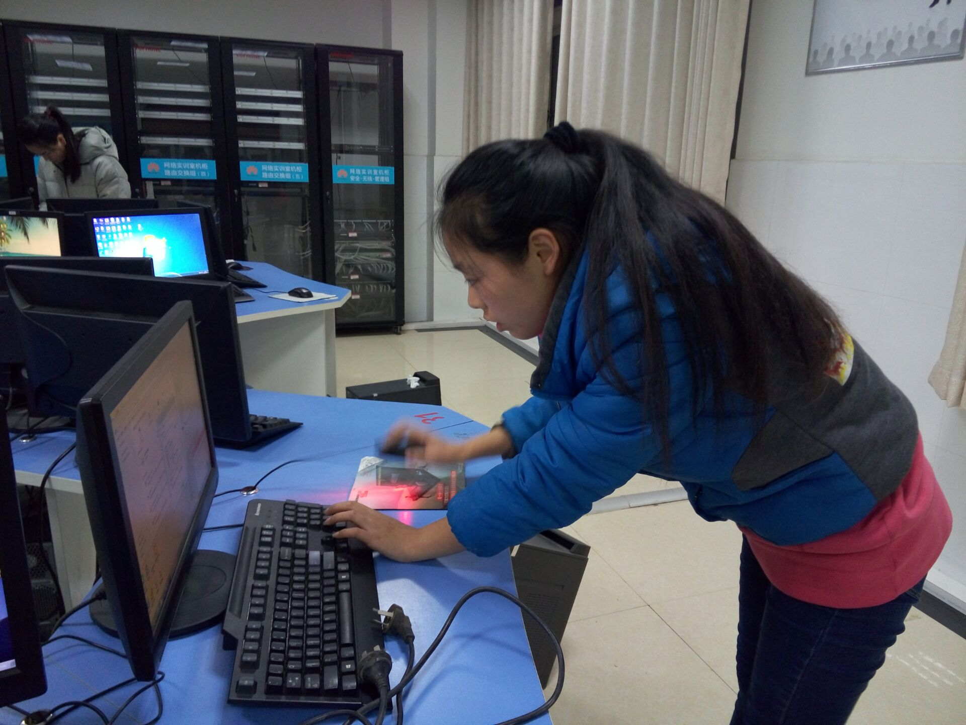

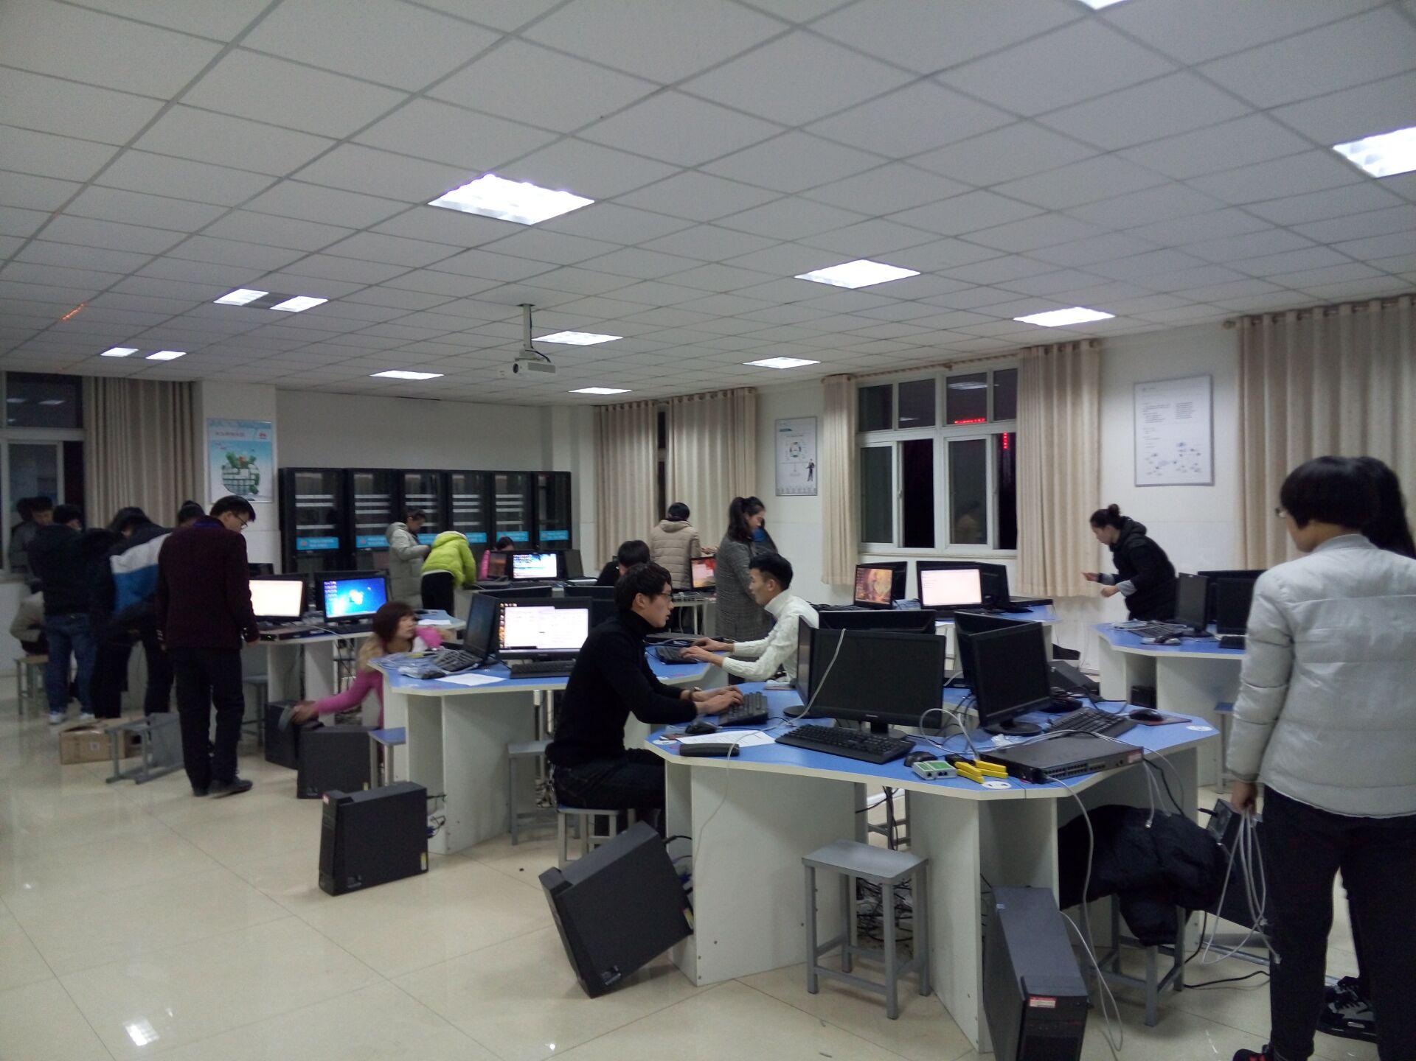

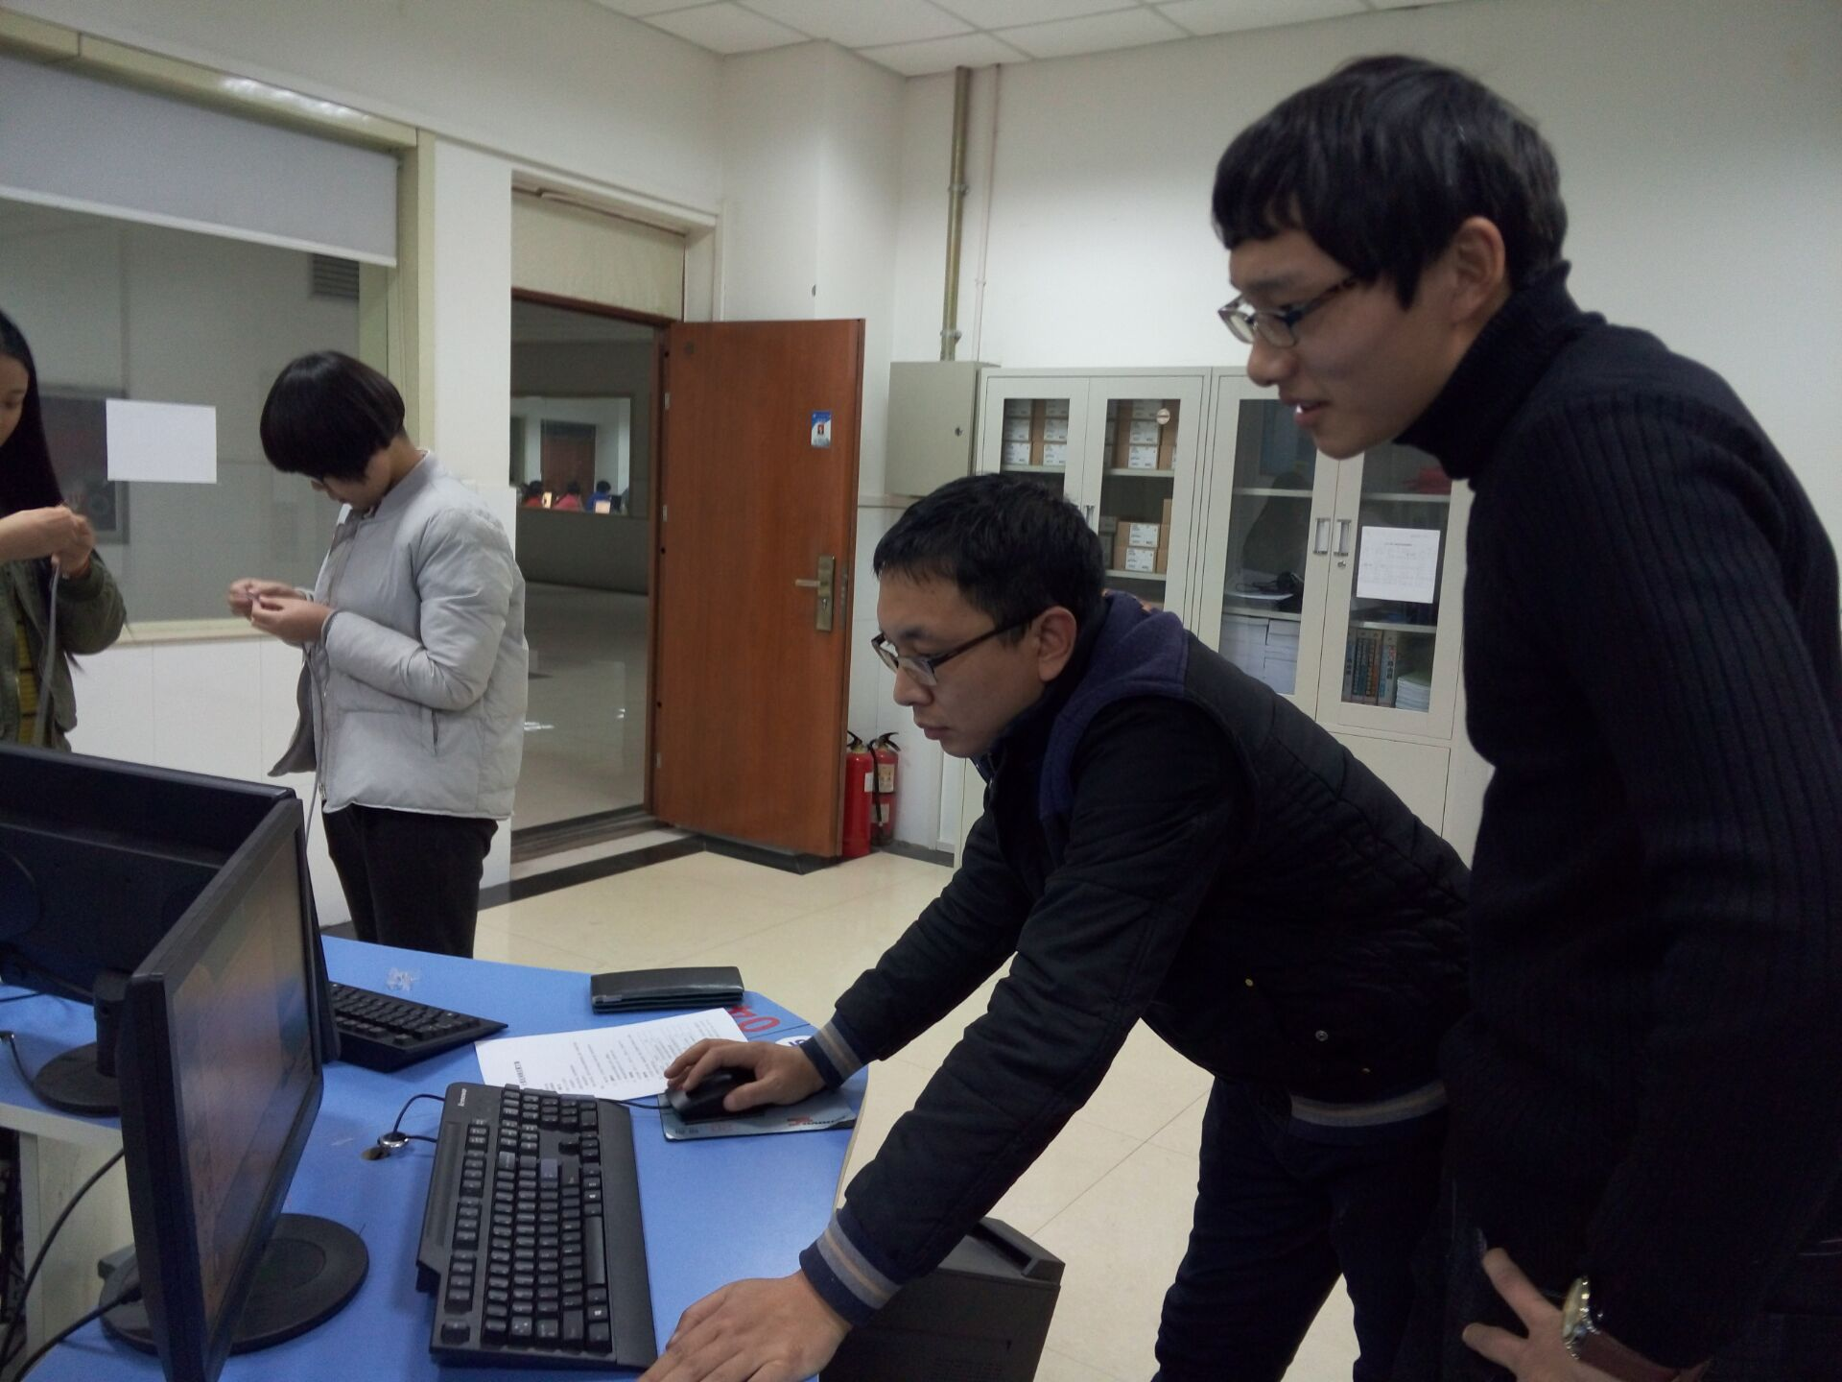

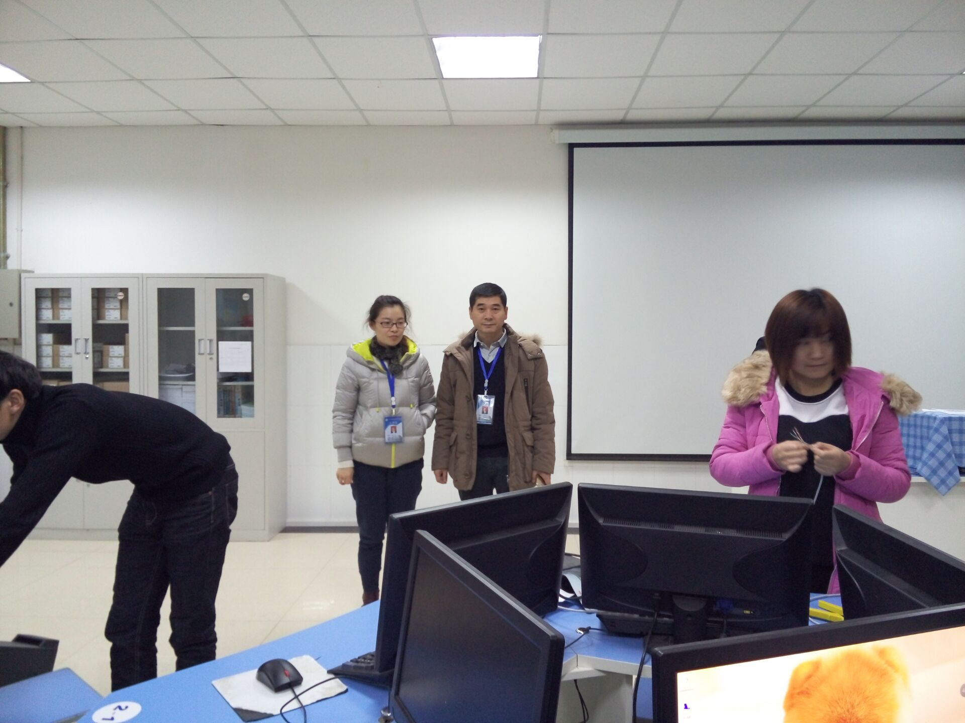

2016年12月16日

张振平供稿